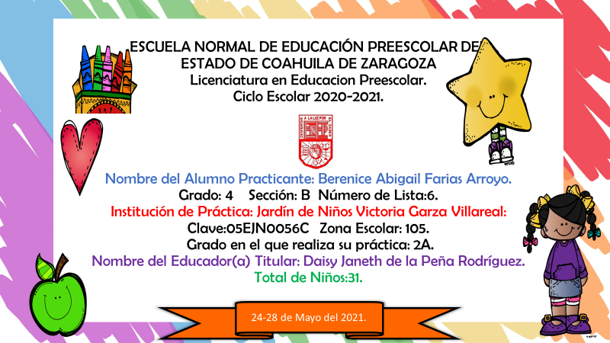

|  |  |  |  |  |  |
| --- | --- | --- | --- | --- | --- |
| **Fecha.** | **Campo formativo.** | **Aprendizaje esperado.** | **Énfasis.** | **Nombre del programa.** | **Actividad.** |
| Lunes 24 de mayo del 2021. | Educación socioemocional. | Reconoce y  nombra situaciones que le generan  alegría, seguridad, tristeza, miedo o  enojo, y expresa lo que siente. | Habla sobre sus  sentimientos y experiencias  personales. | Emociones y sentimientos. | Actividad. ¿Qué siento?  Ver aprende en casa.  En alguna hoja reciclada dibuja y recorta un gesto triste, feliz, miedo y enojo.  Coloca los recortes boca abajo y al voltearlos menciona y expresa diversas experiencias que generen tristeza, felicidad, miedo y enojo y graba un video.  Subir actividad en la plataforma de Facebook. |
| Artes. | Escucha  piezas musicales de distintos lugares,  géneros y épocas, y conversa sobre las  sensaciones que experimenta. | Identifica diversas piezas  musicales y comenta cuáles le  gustan más. | Piezas musicales | Actividad. Artes.  Ver el programa aprende en casa.  Realizar las actividades que envió el maestro de educación artística.  Subir la actividad en la plataforma de Facebook. |
| Martes 25 de mayo del 2021. | Exploración y  comprensión del  mundo natural y  social | Obtiene,  registra, representa y describe  información para responder dudas y  ampliar su conocimiento en relación  con plantas, animales y otros  elementos naturales. | Comenta información acerca  de plantas y elementos naturales | Un huerto en casa. | Actividad. Las plantas.  Ver el programa aprende en casa.  Observa el siguiente video:  https://www.youtube.com/watch?v=kgoDDLxfVOw  Dibuja en tu cuaderno un arbusto, hierva y árbol.  Explica una característica del arbusto, hierva y árbol y graba un video.  Subir actividad en la plataforma de Facebook. |
| Pensamiento matemático. | Reproduce  modelos con formas, figuras y cuerpos  geométricos. | Identifica formas geométricas  semejantes. | La figura se parece a… | Actividad. Figuras geométricas.  Ver el programa aprende en casa.  Realiza con plastilina 3 figuras geométricas, y de 2 diversos tamaños.  Subir actividad en la plataforma de Facebook. |
| Miércoles 26 de mayo del 2021 | Lenguaje y comunicación. | Narra historias  que le son familiares, habla acerca de  los personajes y sus características, de  las acciones y los lugares donde se  desarrollan. | Narra cambiando el orden de  los sucesos de una historia conocida. | Una historia al revés | Actividad. El cuento al revés.  Ver el programa aprendo en casa.  Piensa en la historia de un cuento clásico.  Narra la historia donde cambies el orden de los sucesos del cuento clásico y graba un video.  Subir actividad en la plataforma de Facebook. |
| Jueves 27 de mayo del 2021. | Pensamiento matemático. | Usa  expresiones temporales y  representaciones gráficas para  explicar la sucesión de eventos. | Usa expresiones temporales. | Una semana de actividades. | Actividad. En mis días…  Ver el programa aprende en casa.  Dibuja en tu cuaderno una actividad que realizaste los días 26, 27 y una actividad planeada el 28 de Mayo.  Escribe y señala las diversas expresiones temporales (ayer, hoy y mañana) de las actividades que realizaste.  Subir actividad en la plataforma de Facebook. |
| Lenguaje y comunicación. | Construye  colectivamente rimas sencillas. | Encuentra palabras que  riman y dice rimas. | Rimas diversas. | Actividad. Busco rimas.  Ver el programa aprende en casa.  Escribe o dibuja en tu cuaderno 3 palabras que rimen.  Subir la actividad en la plataforma de Facebook. |
| Viernes 28 de mayo del 2021 | Exploración y  Comprensión del Mundo  Natural y Social. | Reconoce la  importancia de una alimentación  correcta y los beneficios que aporta al  cuidado de la salud. | Identifica, entre los  productos que existen en su entorno,  aquellos que puede consumir como  parte de una dieta correcta. | ¿Nosotros que comemos? | Actividad. ¿Qué alimentos son sanos?  Ver el programa aprende en casa.  Realiza un cuadro en tu cuaderno.  Busca imágenes alimentos saludables y no saludables y recórtalos.  En el cuadro izquierdo pega los alimentos saludables y en el lado derecho pega los alimentos no saludables.  Sube la actividad en la plataforma de Facebook. |

ACTIVIDAD. ¿Qué siento?

Alumno: Fecha:

|  |  |
| --- | --- |
| Campo formativo/área de desarrollo: Educación Socioemocional | |
| Organizador curricular 1: Autorregulación. | Organizador curricular 2: Expresión de las  Emociones. |
| Aprendizaje esperado: Reconoce y nombra situaciones que le generan alegría, seguridad, tristeza, miedo o enojo, y expresa lo que siente. | |

|  |
| --- |
| Indicadores: (se redactan en base al aprendizaje esperado) |
| * Menciona situaciones que le generan miedo, alegría, tristeza, o enojo. |
| * Las situaciones que expresa tienen relación con la emoción que salió en la tarjeta. |
| * Se entiende de manera clara las situaciones que menciona. |

|  |
| --- |
| Describe el proceso del alumno |

ACTIVIDAD. El cuento al revés.

Alumno: Fecha:

|  |  |
| --- | --- |
| Campo formativo/área de desarrollo: Lenguaje y Comunicación. . | |
| Organizador curricular 1: Literatura | Organizador curricular 2: Producción, interpretación e intercambio de narraciones |
| Aprendizaje esperado: Narra historias que le son familiares, habla acerca de los personajes y sus características, de las acciones y los lugares donde se desarrollan. | |

|  |
| --- |
| Indicadores: (se redactan en base al aprendizaje esperado) |
| * Menciona personajes en la narración. |
| * Cambia la historia de la narración de un cuento clásico. |
| * Las ideas que menciona son claras. |

|  |
| --- |
| Describe el proceso del alumno |

ACTIVIDAD.

Alumno: Fecha:

|  |  |
| --- | --- |
| Campo formativo/área de desarrollo: Lenguaje y Comunicación. . | |
| Organizador curricular 1: Literatura. | Organizador curricular 2: Producción, interpretación e intercambio de poemas y juegos  literarios. |
| Aprendizaje esperado: Construye colectivamente rimas sencillas. | |

|  |
| --- |
| Indicadores: (se redactan en base al aprendizaje esperado) |
| * Escribe o dibuja las rimas. |
| * Registra palabras que rimen. |
| Describe el proceso del alumno | |

ACTIVIDAD. Figuras geométricas.

Alumno: Fecha:

|  |  |
| --- | --- |
| Campo formativo/área de desarrollo: Pensamiento matemático. | |
| Organizador curricular 1: Forma, espacio y medida. | Organizador curricular 2: Figuras y cuerpos geométricos |
| Aprendizaje esperado: Reproduce modelos con formas, figuras y cuerpos geométricos. | |

|  |
| --- |
| Indicadores: (se redactan en base al aprendizaje esperado) |
| * Moldea 3 figuras geométricas. |
| * Las figuras geométricas están de diversos tamaños. |
| Describe el proceso del alumno | |

ACTIVIDAD. En mis días…

Alumno: Fecha:

|  |  |
| --- | --- |
| Campo formativo/área de desarrollo: Pensamiento matemático. | |
| Organizador curricular 1: Forma, espacio y medida | Organizador curricular 2: Magnitudes y medidas |
| Aprendizaje esperado: Usa expresiones temporales y representaciones gráficas para explicar la sucesión de eventos | |

|  |
| --- |
| Indicadores: (se redactan en base al aprendizaje esperado) |
| * Registra las actividades que realizo en diferentes días |
| * Escribe las expresiones temporales (ayer, hoy, mañana) |
| Describe el proceso del alumno | |

ACTIVIDAD. Las plantas.

Alumno: Fecha:

|  |  |
| --- | --- |
| Campo formativo/área de desarrollo: Exploración y comprensión del mundo natural y social. | |
| Organizador curricular 1: Mundo natural | Organizador curricular 2:Exploración de la naturaleza. |
| Aprendizaje esperado: Obtiene, registra, representa y describe información para responder dudas y ampliar su conocimiento en relación con plantas, animales y otros elementos naturales. | |

|  |
| --- |
| Indicadores: (se redactan en base al aprendizaje esperado) |
| * Registra la clasificación de diversas plantas. |
| * Menciona características de las plantas. |
| Describe el proceso del alumno | |

ACTIVIDAD. ¿Qué alimentos son sanos?

Alumno: Fecha:

|  |  |
| --- | --- |
| Campo formativo/área de desarrollo: Exploración y comprensión del mundo natural y social. | |
| Organizador curricular 1: Mundo natural | Organizador curricular 2: Cuidado de la salud |
| Aprendizaje esperado: Reconoce la importancia de una alimentación correcta y los  beneficios que aporta al cuidado de la salud. | |

|  |
| --- |
| Indicadores: (se redactan en base al aprendizaje esperado) |
| * Registra alimentos saludables. |
| * Registra alimentos no saludables. |
| Describe el proceso del alumno | |